SECONDAIRE 2

Semaine du 4 mai 2020

# Mot des directions

Mes chers élèves du 1er cycle du secondaire,

Une autre semaine s’est passée dans notre confinement à la maison. Cette semaine sera une occasion de venir récupérer vos effets personnels dans votre casier. Ce moment sera particulier, car l’année scolaire n’est pas terminée. Par contre les cours habituels eux oui! Le merveilleux travail de l’équipe des enseignants de niveau se poursuit. Les trousses sont bonifiées encore cette semaine.

Le beau temps arrive, cependant il faut garder le cerveau stimulé!

Nous sommes avec vous dans toute cette épreuve de la vie !

Bonne semaine, bon travail et prenez soin de vous !

Patrice Gagnon

Directeur adjoint 1er cycle ☺

**Ça va bien aller**  

# Français, langue d’enseignement

Nom: _______________________________________ Groupe: _________

**L'introduction**

*Surligne les trois différentes parties d’une introduction d’un texte descriptif (sujet amené, sujet posé et sujet divisé) dans cette introduction.*

Ce n'est pas d'hier que l'on souhaite trouver l'invention qui fera en sorte de rendre plus simples les responsabilités quotidiennes et l'humain plus libre de son temps.Les chercheurs ont déjà créé un prototype de robot domestique capable d'offrir une aide considérable à son propriétaire afin que ce dernier puisse mieux profiter de la vie.Tout comme moi, visiteurs de la Super Expo-sciences, vous trouvez sûrement les caractéristiques de ce robot conçu pour la maison fascinantes, mais ce qui est d'autant plus impressionnant à constater, c'est qu'il peut vraiment être utile de différentes façons.

**Développement**

D'abord, le robot domestique a diverses caractéristiques physiques qui lui donnent l'apparence d'un petit humanoïde de compagnie très mignon. En effet, du haut de ses soixante centimètres et avec ses deux jambes et ses deux bras, il attire déjà les regards de sympathie; on veut qu'il fasse partie de notre famille. Aussi, en raison de ses mensurations, qui sont comparables à celles d'un ourson en peluche, il ressemble davantage à un petit toutou animé qu'à un ordinateur ambulant. Les concepteurs ont également pris soin de le fabriquer dans un matériau agréable à toucher, ce qui ajoute à son côté attachant.

*Le deuxième aspect porte sur ce que le robot est capable de faire (ses compétences). À toi de le rédiger! Suis la structure demandée et sois créatif! (+-100 mots) Le brouillon doit se faire sur une feuille lignée et tu dois faire ta correction ensuite. Le propre se fait ici.*

_________________________________________________________________________________________________________________________________________________________________________________________________________________________________________________________________________________________________________________________________________________________________________________________________________________________________________________________________________________________________________________________________________________________________________________________________________________________________________________________________________________________________________________________________________________________________________________________________________________________________________________________________________________________________________________________________________________________________________________________________________________________________________________________________________________________________________________________________________________________________________________________________________________________________________________________________________________________________________________________________

Nombre de mots : ___________

**Conclusion**

*Surligne les deux parties d’une conclusion d’un texte descriptif (reformulation du sujet et des aspects, ouverture) dans cette conclusion.*

Pour conclure, le robot domestique n'est clairement pas une machine technologique comme les autres. Son apparence est particulière et ce qu'il est capable d'accomplir pour rendre service aux Hommes sont tout simplement captivants. Ce n'est pas pour rien que cette invention a particulièrement attiré mon attention lors de ma visite à la Super Expo-sciences. Il ne reste qu'à espérer que son coût devienne abordable afin que nous puissions tous en bénéficier.

Source consultée : site web *Allô prof*

Bon travail cher élève ! ☺

# Anglais, langue seconde

Hi, everybody.

If you want to review some of the grammar knowledge we saw this year, you can follow the instructions below.

Watch this short video about the simple present.

<https://www.youtube.com/watch?v=XkY4mo0VcIQ> or

Go to: <https://www.eslcafe.com/>

Click on resources (top right corner) then, grammar lessons and scroll down to simple present tense. Read simple 1 to 4 about the simple present.

Grammar exercises.

1. Go to: <https://www.eslcafe.com/>

* Click on resources (top right corner), then quizzes.
* In the grammar category click on present tense 1. Do the activity and check your answers.

1. Go to: <https://kahoot.it/> and enter the pin number: **08437026**

You can compare your score with the other students of your level.

## Anglais enrichi

Cliquer sur les liens suivants :

[http://polybel.csp.qc.ca/wp-content/blogs.dir/71/files/2020/05/4-mai-2020-sec-2-enrichi-verb-tenses.pptx](https://can01.safelinks.protection.outlook.com/?url=http%3A%2F%2Fpolybel.csp.qc.ca%2Fwp-content%2Fblogs.dir%2F71%2Ffiles%2F2020%2F05%2F4-mai-2020-sec-2-enrichi-verb-tenses.pptx&data=02%7C01%7CJulie.Perreault-Malo%40csp.qc.ca%7C6322d9be8951488b3f7908d7f07aa661%7Ce591b77473fc4f65b31584c5a74b7594%7C0%7C0%7C637242281876074299&sdata=JCjvZxUVe9dUR%2FZ0FA3uAXTMSMhl8D%2FXgT5ugGrOwEU%3D&reserved=0)

<http://polybel.csp.qc.ca/files/2020/05/4-mai-2020-sec.2-enrichi-ChangingTense.pdf>

<http://polybel.csp.qc.ca/files/2020/05/4-mai-2020-sec.2-enrichi-ChooseTheTense.pdf>

<http://polybel.csp.qc.ca/files/2020/05/4-mai-2020-sec.2-enrichi-CorrectingTenseErrors.pdf>

<http://polybel.csp.qc.ca/files/2020/05/4-mai-2020-sec.2-enrichi-IdentifyTense.pdf>

# Mathématique

**Corrigé de la semaine du 27 avril**

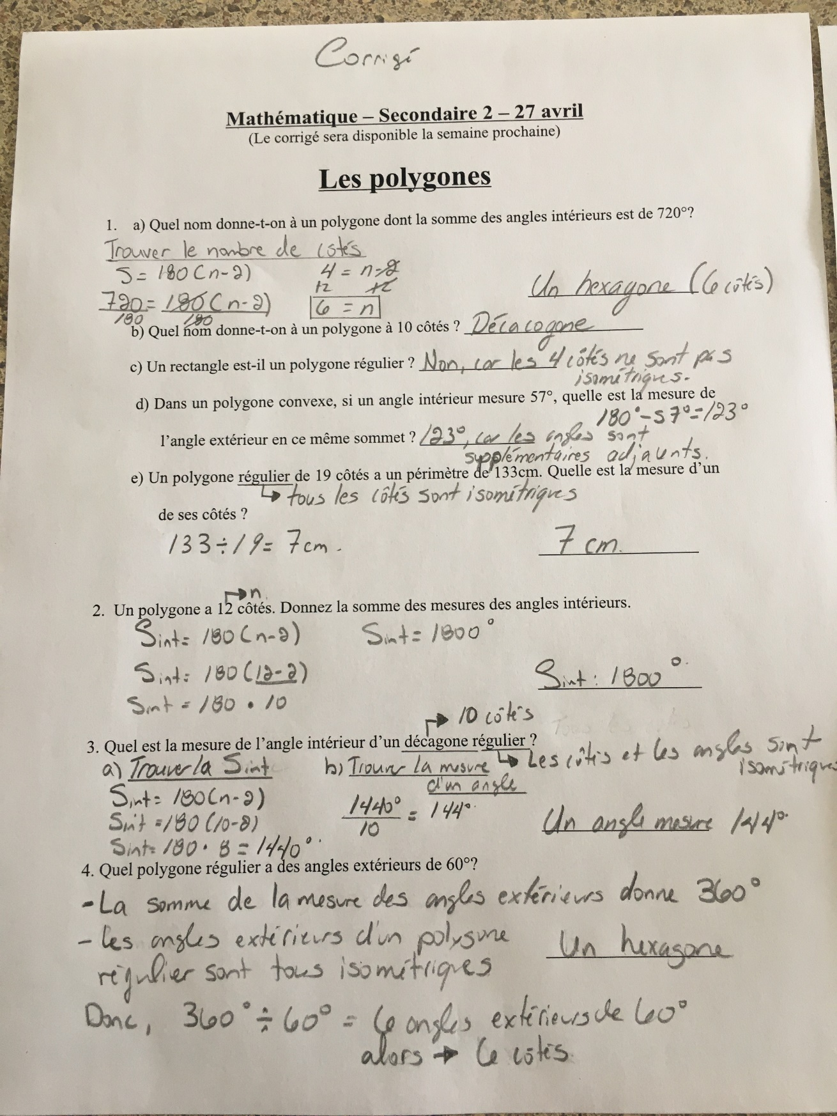

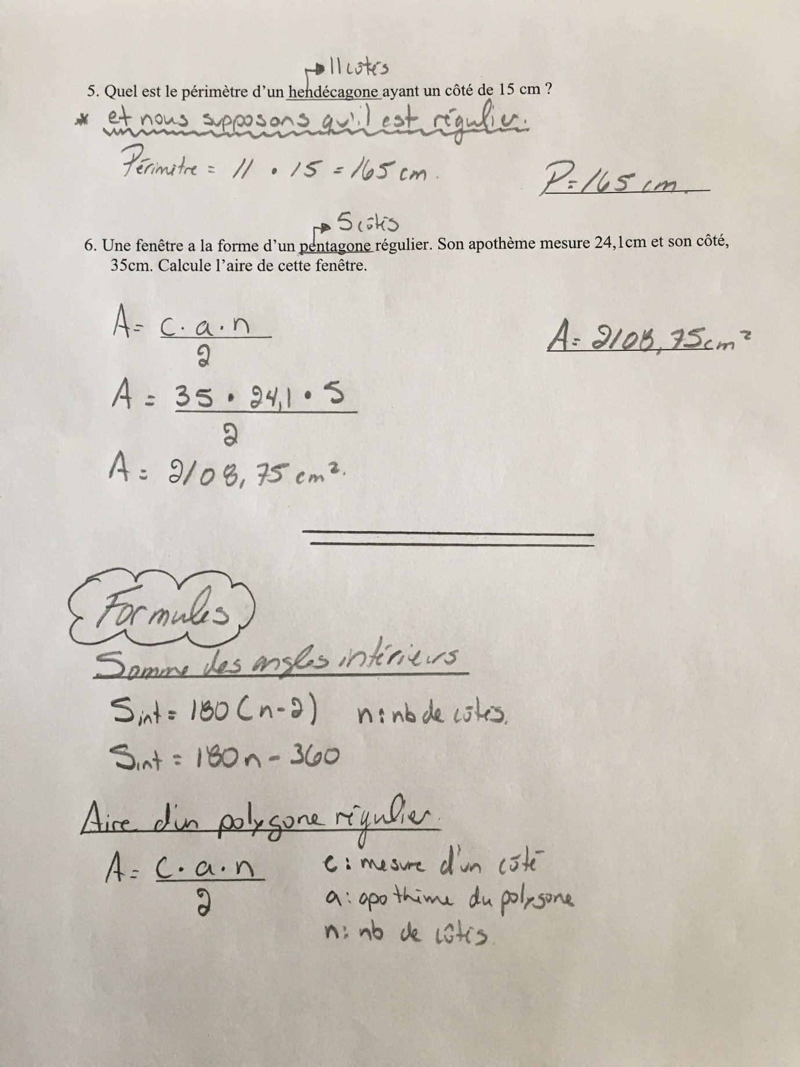

**Mathématique – Secondaire 2 – 4 mai**

(Le corrigé sera disponible la semaine prochaine)

Cette semaine, petite situation-problème. Elle a été inspirée de la trousse du 13 avril du MEES et modifiée par 2 enseignants (Katrine Desnoyers Clermont et Erik Chevalier) pour être en mesure d’obtenir une seule réponse finale. N’oublie pas que dans une situation-problème, tu dois toujours mettre des titres et faire tous tes calculs. Tes réponses doivent aussi être bien mises en évidence.

**Mise en situation**

Puisque nous sommes en confinement, tu aimerais bien repeindre ta chambre à coucher c’est-à-dire les 4 murs (sans la porte et la fenêtre) et le plafond. Tes parents sont d’accord avec toi et si tu leur reviens avec le montant exact que cela coûtera, ils sont prêts à payer le matériel nécessaire pour que tu puisses avoir la chambre de tes rêves.

Voici les dimensions de ta chambre.

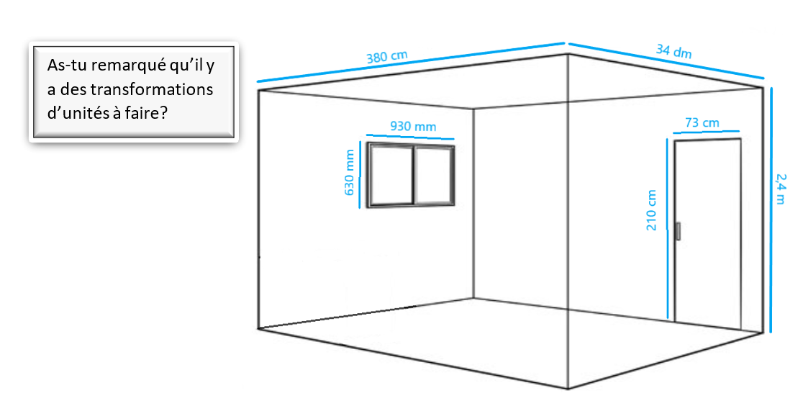

**Les informations à savoir sur la peinture**

Tu dois peinturer le plafond blanc et les murs seront gris.

Il existe 2 formats de contenants de peinture (la pinte et le gallon). Nous savons aussi que :

* 1 pinte couvre 9,29 m2.
* 1 gallon couvre 34,16 m2.

Pour ton **plafond**, tu dois utiliser une peinture blanche spécialement conçue pour le plafond.

La peinture blanche se vend :

* 20,40$ pour 1 pinte
* 43,70$ pour 1 gallon

Pour la **couleur de ta chambre**, le prix est toujours un peu plus élevé. La peinture de couleur grise se vend :

* 33,55$ pour 1 pinte
* 74,75$ pour 1 gallon

**Ta tâche**

Tu dois déterminer, en m2, l’aire des 4 murs (sans la porte et la fenêtre) et l’aire du plafond.

De plus, tu dois trouver le nombre de contenants de peinture de couleur blanche et celui de couleur grise que tu auras besoin pour repeindre ta chambre (tu peux utiliser différents formats pour la même couleur de peinture, mais garde en tête qu’à la fin, il doit te rester le moins de surplus de peinture possible).

Aussi, tu dois penser aux accessoires dont tu auras besoin pour la peinture. Voici ce que le magazin *DépôtRéno* offre comme accessoires de peinture. Évidemment, tu n’es pas obligé de tout prendre ce qui est disponible, mais pense au fait que tu as 2 couleurs (blanc et grise) et que tu n’aimes pas trop laver la vaisselle. Il n’en revient qu’à toi de décider ce dont tu auras besoin ainsi que la quantité nécessaire à acheter.

Voici ce que tu trouves en magasin :

|  |  |  |
| --- | --- | --- |
| **Produits** |  | **Prix** |
|  | Pinceau | 7,49$ |
|  | Pot à peinture pour pinceau | 4,99$ |
|  | Monture pour rouleau | 7,99$ |
|  | Rouleau | 4,99$ |
|  | Paquet de 3 rouleau | 15,49$ |
|  | Bac à peinture | 2,99$ |
|  | Doublure de bac à peinture | 1,29$ |
|  | Paquet de 5 doublures de bac à peinture | 2,39$ |

Finalement, il te reste à trouver le coût total (peinture et accessoires) de ce merveilleux projet et cela tombe bien, *DépôtRéno* paye les taxes.

# Science et technologie

Cette semaine, je te propose un LABO (Youppi)… avec son ANALYSE et sa CONCLUSION!!! Il porte sur la diffusion et l’osmose, notions vues en classe. Tu te souviens sûrement qu’il s’agit de deux modes d’échanges de substances entre la cellule et son environnement afin d’assurer la survie de celle-ci.

Quelles sont les principales substances échangées entre la cellule et son environnement lors de la diffusion? Quelle est LA substance échangée lors de l’osmose? Quel est le sens du déplacement de ces différentes molécules? À toi de te pratiquer! Les liens ci-dessous te permettront d’accéder au site ALLO PROF et de rafraichir ta mémoire. Tu peux également visionner la vidéo « Pourquoi les doigts plissent-ils dans l’eau? ».

Amuses-toi!... Et surtout, prends soin de toi! Prends soin des autres!

Ton prof de science

**LE LABORATOIRE**

VIDÉO : <https://www.youtube.com/watch?v=QvddC9-AYqM>

Si tu veux, tu peux réaliser les deux expériences proposées : dans l’expérience 2, remplace le bécher par un verre et le bleu de méthylène par du colorant alimentaire. Ou alors, observe tout simplement ce vidéo.

**TRAVAIL À FAIRE** : Rédige l’ANALYSE de chacune de ces expériences en expliquant ce qui se passe et nomme le phénomène dans chaque cas (Patate-colorant/Patate-sel/Colorant-Eau). Formule également ta CONCLUSION pour chacune des expériences.

**LES ÉCHANGES CELLULAIRES**

LECTURE : <http://www.alloprof.qc.ca/BV/Pages/s1243.aspx>

EXERCICES : <http://exercices.alloprof.qc.ca/nqw/web/science-et-technologie/es1243/>

**LA DIFFUSION ET L’OSMOSE**

LECTURE : <http://www.alloprof.qc.ca/BV/Pages/s1244.aspx>

EXERCICES : <http://exercices.alloprof.qc.ca/nqw/web/science-et-technologie/es1244/>

**POUR LE FUN : Egg Osmosis (Hypertonic vs Hypotonic Solution)**

VIDÉO : <https://www.youtube.com/watch?v=SSS3EtKAzYc>

# Éducation physique et à la santé

**La dernière minute de jeu**

Tu dois faire chacun des exercices le plus grand nombre de fois en une minute.

Tu as 30 secondes de repos entre les exercices.

Bonne chance

|  |  |  |
| --- | --- | --- |
| Push up | 1 minute |  |
| Repos | 30 secondes |  |
| burpees | 1 minute |  |
| Repos | 30 secondes |  |
| Dip | 1 minute |  |
| Repos | 30 secondes |  |
| Jump squat | 1 minute |  |
| Repos | 30 secondes |  |
| crunch | 1 minute |  |
| Repos | 30 secondes |  |
| superman | 1 minute |  |
| Repos | 30 secondes |  |
| Fentes avant | 1 minute |  |
| Repos | 30 secondes |  |
| Allez/retour sur une distance de 10 mètres | 1 minute |  |
| Bravo !!! | | |

# Arts

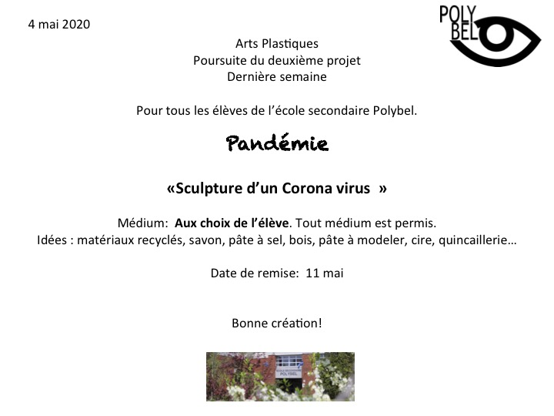

# Éthique et culture religieuse

Bonjour à vous chers élèves!

Cette semaine nous vous conseillons de faire l’activité en ligne proposée dans la Trousse pédagogique du MÉES. L’activité ***‘’Dans ta face’’*** se fait facilement en suivant un lien internet sur la page explicative. Il est question du thème de la reconnaissance faciale et ses enjeux.

Afin de bonifier cette activité, nous vous suggérons de réfléchir un peu plus sur la notion de liberté individuelle dans un contexte d’utilisation imminente de ce nouvel outil de surveillance.

**RÉFLEXION PERSONNELLE**

Est-ce que l’utilisation d’un système de reconnaissance faciale par les autorités brime la liberté des individus ?

________________________________________________________________________________________________________________________________________________________________________________________________________________________________________________________________________________________________

**QUESTION ÉTHIQUE**

Formule à ton tour une question éthique en lien avec cet enjeu.

________________________________________________________________________________________________________________________________________________

Pose ces questions à des membres de ta famille, note leurs points de vue et discute avec eux de cet enjeu.

________________________________________________________________________________________________________________________________________________________________________________________________________________________________________________________________________________________________

BONNE SEMAINE ! Prenez soin de vous !!

# Géographie

**Géographie 2e secondaire**

**École secondaire Polybel**

**Travail de consolidation**

**Mis en ligne le 4 mai 2020**

Bonjour chers élèves,

Ce travail vous permettra d’améliorer votre compétence quant à la localisation des différents pays/régions du monde. Amusez-vous tout en améliorant vos connaissances en géographie!

* Vous devez vous rendre sur le site suivant : <https://www.jeux-geographiques.com/>
* Sur l’onglet « Monde » faites le jeu « Pays de l’hémisphère nord ». Jouez à ce jeu de localisation jusqu’à ce que vous soyez capables d’y répondre sans faire d’erreur.
* Sur l’onglet « Monde » faites le quiz « Monuments du monde ». Faites ce quiz et répétez-le jusqu’à ce que vous soyez satisfaits de votre score.
* Sur l’onglet « Monde » faites le jeu « Dans quelle ville sommes-nous ». Jouez à ce jeu de localisation jusqu’à ce que vous soyez capables d’y répondre sans faire d’erreur.
* Sur l’onglet « Monde » faites le jeu « Capitales du monde ». Jouez à ce jeu de localisation jusqu’à ce que vous soyez capables d’y répondre sans faire d’erreur.

Lorsque vous aurez terminé, envoyez vos meilleurs scores à M. Palardy par courriel à l’adresse suivante : [samuel.palardy@csp.qc.ca](mailto:samuel.palardy@csp.qc.ca). Je compilerai vos résultats et ferai un classement final!

*Lorsque vous aurez terminé cette étape, sachez que si vous voulez essayer d’autres jeux/quiz sur le site, libre à vous.*

# Histoire et éducation à la citoyenneté



L’annulation des Jeux olympiques dans l’histoire

Mis à part du [tennis de table en Russie](https://www.youtube.com/watch?v=asH2ePGBFEc) et du [hockey en Biélorussie](https://www.rds.ca/hockey/covid-19-des-champions-en-bielorussie-malgre-le-virus-1.7387543), les sports se font

rares en ces temps de confinement. De plus, les Jeux olympiques qui devaient avoir

lieu à Tokyo cet été ont été reportés d’un an. Ce n’est cependant pas la première fois

qu’un événement force le report des Jeux ou même leur annulation.

**Tâches**

1. **Lecture** active de l’article « [Quand les Jeux olympiques étaient annulés](https://www.courrierinternational.com/article/histoire-quand-les-jeux-olympiques-etaient-annules)» tiré du quotidien « *The Independant* ». (10-15 minutes)

<https://www.courrierinternational.com/article/histoire-quand-les-jeux-olympiques-etaient-annules>

1. **Répondre aux questions** suivantes :

* Combien de fois les Jeux olympiques ont-ils été annulés dans les 124 dernières années?
* Quelle est la cause première d’annulation ou de report des Jeux dans l’histoire?
* Quel dirigeant européen accueillait les Jeux d’été en 1936 en Allemagne?
* Nommez 2 Jeux olympiques annulés et la raison de leurs annulations.
* Pourquoi les Jeux de Munich de 1972 ont-ils été suspendus pour 34 heures?
* En te basant sur les exemples historiques de l’article, donne ton opinion sur le report des Jeux d’été de Tokyo qui devaient avoir lieu en 2020.

Vous avez des questions ou des commentaires?

[Carl.witwicki@csp.qc.ca](mailto:Carl.witwicki@csp.qc.ca)

Bon travail!

M. Witwicki

**Lecture complémentaire**

Hockey : [L’année où la Coupe Stanley n’a pas été gagnée](https://www.nhl.com/fr/news/la-coupe-stanley-de-1919-na-pas-ete-gagnee/c-306260442)